KẾ HOẠCH BÀI DẠY - BÀI HỌC STEM LỚP 4
BÀI: CHONG CHÓNG CỦA EM (2 tiết)
THÔNG TIN BÀI HỌC
Lớp 4 |  | Thời lượng: 2 tiết
Thời điểm tổ chức:
Tuần 28+29 : Bài: Đồ chơi dân gian (Tiết 1+2)
Mô tả bài học:
Bài học STEM “Chong chóng của em” giúp học sinh làm được đồ chơi chong chóng theo hướng dẫn. Nhận biết được không khí chuyển động gây ra gió làm chong chóng quay.
Nội dung chủ đạo và tích hợp trong bài học:
Môn học |  | Yêu cầu cần đạt
Môn học chủ đạo | Công nghệ | – Làm được đồ chơi dân gian phù hợp với lứa tuổi theo hướng dẫn.  – Tính toán chi phí cho một đồ chơi dân gian tự làm.
Môn học tích hợp | Khoa học | – Nhận biết được không khí chuyển động gây ra gió và nguyên nhân làm không khí chuyển động.

I. YÊU CẦU CẦN ĐẠT: Sau khi học xong bài học này, Học sinh
- Làm được một chiếc chong chóng phù hợp với lứa tuổi.
- Tự tin trình bày đề xuất ý tưởng hoặc giới thiệu sản phẩm.
- Chia sẻ hợp tác với bạn trong quá trình làm sản phẩm.

II. ĐỒ DÙNG DẠY HỌC
- Các phiếu học tập, phiếu đánh giá sản phẩm.
- Hình ảnh chong chóng, video quy trình làm chong chóng.
- Giấy bìa, băng dính hai mặt, keo dán, bút màu, đinh ghim, bút chì, kéo,…
III. CÁC HOẠT ĐỘNG DẠY – HỌC
HOẠT ĐỘNG CỦA GIÁO VIÊN | HOẠT ĐỘNG CỦA HỌC SINH
TIẾT 1  1.Hoạt động 1: Mở đầu (Xác định vấn đề)  - HS khởi động múa hát bài “Thế giới đồ chơi”  - GV dẫn vào bài bằng các câu hỏi:  + Chúng ta vừa rồi đã nghe bài hát về Thế giới đồ chơi rất hay phải không. Trong bài hát vừa rồi đã nhắc đến những đồ chơi nào?  + GV: Đúng rồi đấy các em ạ, đó là những món đồ chơi mà chúng ta đã quen thuộc từ khi còn nhỏ. Bạn Rô bốt của chúng ta cũng có một món đồ chơi đấy, không biết đó là món đồ chơi nào nhỉ? Cô trò mình cùng đoán xem nhé!?  - GV chiếu hình Rô-bốt đọc câu đố và mời HS trả lời.  Bốn cánh nở đẹp  Chẳng khác đoá hoa  Gió mát thổi qua  Xoay tròn hết cánh  Là cái gì?  - Rô bốt: Các bạn ơi, đây là món đồ chơi mà tớ rất thích, ấy vậy mà tớ không biết phải làm thế nào, các bạn có đồng ý giúp tớ không!  - GV: Các em đã đồng ý làm món đồ chơi chong chóng cho Rô- bốt rồi. Vậy để làm được món đồ chơi này, chúng ta cùng nhau đi tìm hiểu cách làm chong chóng trong bài học stem ngày hôm nay: Chong chóng của em  - GV ghi bảng  2. Hoạt động 2: Hình thành kiến thức (Tìm hiểu kiến thức)  a. Khám phá đồ chơi chong chóng.  a.1. Các bộ phận của chong chóng  - GV chiếu hình ảnh kết hợp phát vật mẫu cho các nhóm  - GV yêu cầu HS quan sát và kể tên các bộ phận chính của đồ chơi chong chóng.  => Chóng chóng có 3 bộ phận chính là: Cánh, thân và trục chong chóng  - GV chia lớp thành các nhóm 6, yêu cầu học sinh tiếp tục quan sát và trả lời câu hỏi.  - GV giao nhiệm vụ: Quan sát hình ảnh (MH). Em hãy mô tả mối liên hệ giữa các bộ phận của chong chóng.  - GV kết hợp hình ảnh (MH) giới thiệu lại:  + Thân chong chóng để cầm hoặc cắm vào chỗ cố định giúp chong chóng đứng được.  + Trục giúp cố định cánh chong chóng vào thân chóng chóng.  + Cánh chong chóng gồm có 4 cánh đối xứng nhau.  a.2. Nguyên lí hoạt động của chong chóng  - GV yêu cầu HS quan sát hình ảnh trên màn hình  ? Em thấy chong chóng của bạn nhỏ như thế nào?  ? Theo em, tại sao chong chóng lại quay?  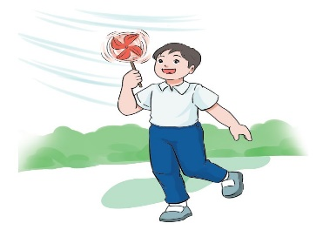  - GV chốt và mở rộng: Khi ta chạy sẽ tạo ra gió làm quay chong chóng. Nếu gió to thì chong chóng quay mạnh còn nếu gió bé chong chóng sẽ quay yếu.  - GV giao nhiệm vụ: HS hoạt động nhóm 6 và yêu cầu:  Em hãy cùng bạn dự đoán trong trường hợp nào, chong chóng sẽ quay nhanh hơn? Tại sao?  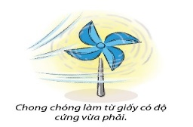  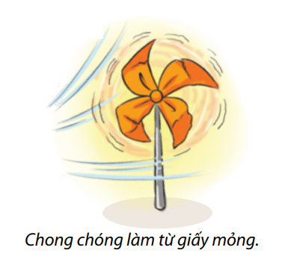  2  1  - Tương tự với tranh số 3 và 4  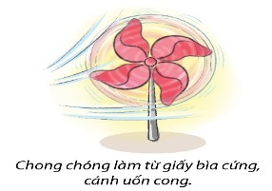  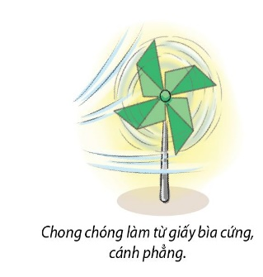  3  4  - GV: Ta thấy để chong chóng quay nhanh và bền thì ta phải tìm được vật liệu và hình dạng cánh chong chóng phù hợp. Vật liệu cứng và cánh uốn cong sẽ giúp chong chóng quay tốt hơn đó.  => Vừa rồi ta đã đi khám phá các đặc điểm của chong chóng. Bây giờ ta cùng nhau ôn tập để ghi nhớ lại nhé.  - GV phát phiếu học tập số 1 và yêu cầu các nhóm hoàn thành phiếu.  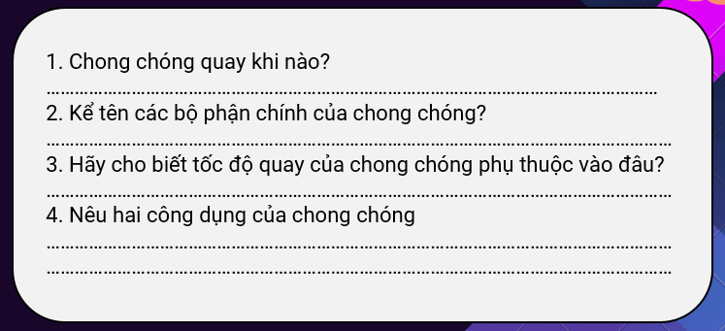  - GV mời HS trình bày phiếu học tập số 1.  - GV tổng kết hoạt động: Các em cần nhớ chong chóng gồm 3 bộ phận chính là cánh, thân và trục. Tốc độ chong chóng quay phụ thuộc vào sức gió và cánh chong chóng.  - Bài tập về nhà: Các em đã giúp bạn Rô-bốt khám phá món đồ chơi chong chóng rồi đấy. Về nhà hãy chuẩn bị đồ dùng để cả lớp mình cùng làm đồ chơi chong chóng nhé.  TIẾT 2  3. Hoạt động 3: Luyện tập và vận dụng (Tìm giải pháp, chế tạo và chia sẻ)  a. Đề xuất ý tưởng và cách làm đồ chơi chong chóng  - Dẫn dắt, giới thiệu HS sẽ cùng làm sản phẩm đồ chơi chong chóng  - GV chia lớp thành các nhóm 6  - GV đưa tiêu chí sản phẩm (MH)  + Khi có gió cánh quay đều  + Bền, đẹp, sử dụng được lâu dài  GV phát Phiếu học tập số 2, yêu cầu HS thảo luận nhóm và chia sẻ ý tưởng theo các tiêu chí sau:  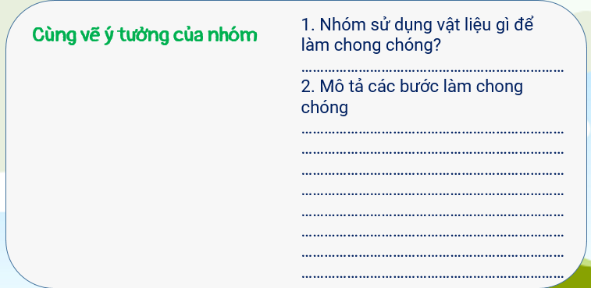  - Mỗi nhóm thảo luận lựa chọn ý tưởng làm sản phẩm cho nhóm mình.  -Thảo luận đề xuất các giải pháp theo ý tưởng đã chọn.  - GV mời đại diện 2-3 nhóm chia sẻ ý tưởng.  Em có thể sử dụng những vật liệu gì để tạo nên sản phẩm?  => Lựa chọn trong những vật liệu sẵn có, tiện dụng để tạo ra sản phẩm  - GV tổng kết hoạt động chuyển sang hoạt động tiếp theo: Các nhóm đã thảo luận và nêu được các ý tưởng cho mốn đồ chơi chong chóng của mình, chúng ta cùng sang phần tiếp theo nhé.  b. Làm đồ chơi chong chóng  - GV cho HS lựa chọn dụng cụ và vật liệu phù hợp với ý tưởng của nhóm đã chọn.  - GV: Các em có thể dựa vào vật liệu vừa chọn hãy tự sáng tạo ra cách làm chong chóng của mình nhé. Lưu ý các tiêu chí ta đã đưa ra ban đầu và chú ý an toàn nhé.  - GV tổ chức cho các nhóm làm đồ chơi chong chóng (20p)  - Trong quá trình cả lớp làm mô hình, GV quan sát và hỗ trợ khi cần thiết.  4. Chia sẻ và điều chỉnh sản phẩm  - Trưng bày sản phẩm: Các nhóm đem sản phẩm của nhóm lên trưng bày, giới thiệu về sản phẩm của nhóm mình.  - GV đưa các câu hỏi về chất liệu làm chong chóng  - GV cho HS bình chọn sản phẩm theo các tiêu chí  - GV nhận xét sản phẩm các nhóm, tư vấn để HS chỉnh sửa sản phẩm hoàn thiện hơn.  - GV chiếu quy trình làm đồ chơi chong chóng.  Quy trình trên gợi ý chúng ta làm đồ chơi theo mấy bước? Các bước làm gì và làm như thế nào?  - GV nhận xét, tuyên dương HS  => Dặn dò HS có thể hoàn thiện sản phẩm thêm ở nhà, sử dụng để trang trí góc học tập, góc thư viện của lớp tạo tiểu cảnh trang trí……  - GV nhận xét giờ học. | - HS trả lời: búp bê, ô tô,…  - 2 HS trả lời: Là chong chóng  - HS trả lời: cả lớp  - HS lắng nghe và nhắc tên bài  - HS nhắc tên bài  - 2-3 HS TL: Tên các bộ phận chính của đồ chơi chong chóng:  + cánh chong chóng  + thân  + trục chong chóng.  - 4 HS: Mối liên hệ giữa các bộ phận của chong chóng:  + Thân chóng chóng dùng để cầm…  + Cánh chóng chóng quay khi có gió…  + Trục cố đính cánh vào thân chong chóng…  - HS lắng nghe.  - 1HS trả lời  - 2HS trả lời:….. Bạn chạy tạo ra gió làm cho chong chóng quay.  - HS trả lời  Chong chóng số 2 quay nhanh hơn  Vì cánh chong chóng số 2 cứng  Cánh cong, hứng được nhiều gió.  - Chong chóng số 4 quay nhanh hơn  Vì cánh chong chóng số 4 cong  - HS hoàn thành phiếu  - HS trình bày phiếu học tập số 1  1. Chong chóng quay khi có gió.  2. Các bộ phận chính của chong chóng: là cánh, trục và thân.  3. Tốc độ quay của chong chóng phụ thuộc vào: gió và cánh chong chóng.  4. 2 công dụng của chong chóng: dùng để trang trí, làm đẹp và giải trí  - HS theo dõi  - HS nêu lại  - HS chia sẻ  + Nhóm sử dụng vật liệu, dụng cụ như bìa cứng, keo dán, băng dính hai mặt, bút màu, bút chì, đinh ghim, que tre.  + Nhóm em sẽ làm chong chóng cánh gồm ô màu.  + Mô tả cách thực hiện: trang trí tờ giấy thành các ô màu so le nhau và thực hiện cắt dán tạo cánh chong chóng….  - Các nhóm làm đồ chơi chong chóng.  - Các nhóm làm đồ chơi theo tiêu chí.  - Các nhóm bình chọn chong chóng nào quay đều, màu sắc đẹp.  - HS trả lời: video gợi ý làm đồ chơi gồm 8 bước:  Bước 1: Tạo một tờ giấy vuông  Bước 2: Gấp tờ giấy theo đường kẻ từ góc này sang góc khác, sau đó mở ra  Bước 3: Sử dụng bút chì đánh dấu vị trí cách trung tâm khoảng 2 – 3 cm như hình  Bước 4: Cắt dọc theo đường gấp. Dừng lại ở chỗ đánh dấu bằng bút chì  Bước 5: Dán các góc giấy vào vị trí trung tâm  Bước 6: Tạo trục chong chóng tại vị trí trung tâm (dùng đinh ghim)  Bước 7: Dùng tay xoay chong chóng  để đảm bảo chong chóng quay dễ dàng.  Bước 8: Gắn đinh ghim lên đầu cán dài tạo tay cầm chong chóng.

